深圳市2015年初中毕业生学业考试历史试卷

说明：
1．答题前，请将性名、考生号、考场、试室号和座位号用规定的笔写在答题卡指定的位置上，将条形码粘贴好。
2．全卷分两部分，第一部分为选择题，第二部分为非选择题，共7页。考试时间60 分钟，满分100分。
3．考生必须在答题卡上按规定作答，凡在试卷、草稿纸上作答的，其答案一律无效。 答题卡必须保持清洁，不能折叠。
4．本卷选择题1-30题，每小题选出答案后，用2B铅笔将答题卡选择题答题区内对应 题目的答案标号涂黑，如需改动，用橡皮擦干净后，再选涂其它答案;非选择题31-33 题，答案必须用规定的笔，按作答题目序号写在答题卡非选择题答题区内。
5．考试结束，请将本试卷和答题卡一并交回。

第一部分选择题（30小题，每小题2分，共60分）
下列各题的四个选项，只有一项最符合题意。请你选出正确选项，并用2B铅笔在答题卡内将该题相对应的答案标号涂黑。
（2015·广东深圳）1．以粟为主要粮食作物，过着原始农耕生活的居民是（ ）
A．元谋人 B．北京人
C．河姆渡人 D．半坡人
【答案】D
（2015·广东深圳）2．有学者认为，春秋战国是中国历史上意气风发的少年时代。该时代的主要特征是（ ）
A．大变革 B．大一统
C．民族政权并立 D．专制皇权加强
【答案】A
（2015·广东深圳）3．秦始皇采纳李斯“无尺土之封，不立子弟为王”的建议，在地方上推行（ ）
A．分封制 B．郡县制
C．科举制 D．厂卫制
【答案】B [来源:学&科&网]
（2015·广东深圳）4．儒家学说成为我国封建正统思想始于（ ）
A．秦朝 B．汉朝
C．唐朝 D．明朝
【答案】B
（2015·广东深圳）5．图1中，序号①②③所代表的政权名称依次是（ ）
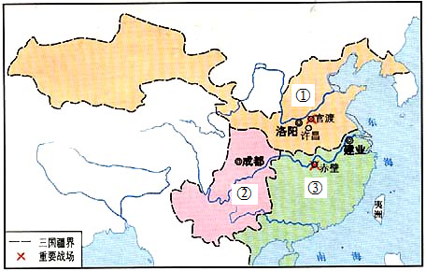
图1
A．魏、吴、蜀 B．魏、蜀、吴
C．吴、蜀、魏 D．蜀、吴、魏
【答案】B
（2015·广东深圳）6．据史书记载，大运河开通后，洛阳城店铺云集，商业繁荣。图2中哪一序号表示洛阳城的位置（ ）
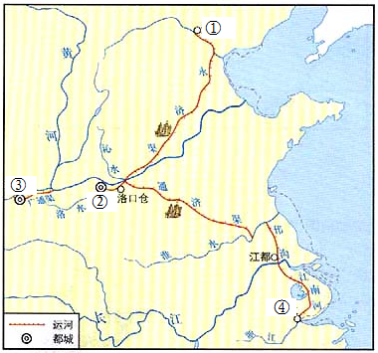
图2
A．① B．② [来源:学科网]
C．③ D．④
【答案】B
（2015·广东深圳）7． 2015年5月，印度总理莫迪访问中国，中印关系得到进一步发展。追溯到唐朝，为中印文化交流做出贡献的人物是 （ ）
A．张骞 C．鉴真
B．玄奘 D．班禅
【答案】C
（2015·广东深圳）8．外贸所得在宋朝的财政收入中占有重要地位。为鼓励海外贸易，宋朝政府在主要港口设立的管理机构是（ ）
A．市舶司  B．中书省
C．三司 D．十三行
【答案】A
（2015·广东深圳）9．每个时代会有其主流文学形式。宋代的主流文学形式是（ ）
A．诗 B．词
C．曲 D．小说
【答案】B
（2015·广东深圳）10．明末清初的思想家顾炎武在抨击明朝的一项统治政策时，认为它束缚思想、扼杀创造力,称其危害“等于焚书”。他抨击的是 （ ）
A．设宣政院 B．废除丞相
C．八股取士 D．设军机处
【答案】C
（2015·广东深圳）11．图3是某史书第二十章的目录，下列选项中最适合做该章标题的是 （ ）
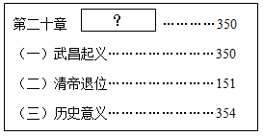
图3
A．走向共和 B． 军阀割据
C．君主立宪 D．国家统一
【答案】A
（2015·广东深圳）12．新文化运动被誉为“中国的文艺复兴”。新文化运动与文艺复兴的主要相似之处是（ ）
A．批判儒家思想 B．促进思想解放
C．提倡白话文 D．宣传马克思主义
【答案】B
（2015·广东深圳）13．下列哪一词语可以形象地概括出中国共产党成立的重大历史意义（ ）
A．开天辟地 B．星火燎原
C．转危为安 D．当家作主
【答案】A
（2015·广东深圳）14．“打倒列强，打倒列强，除军阀，除军阀；努力国民革命，努力国民单命，齐奋斗，齐奋斗。”这首歌曲在哪一历史时期被广泛传唱（ ）
A．辛亥革命 B．北伐战争
C． 解放战争 D．抗美援朝
【答案】B
（2015·广东深圳）15．在我国许多地方都留下了中国共产党奋斗的足迹，其中在井冈山可以追寻到的是（ ）
A． 打响了武装反抗国民党反动派的第一枪
B． 建立了中国第一个农村革命根据地
C． 确立了以毛泽东为核心的党中央的正确领导
D． 成为了敌后抗日战场的战略总后方
【答案】B
（2015·广东深圳）16．图四是2015年6月9日《参考消息》登载的一篇文章的标题。“十四年抗战说”是把哪一事件作为抗日战争的开端 （ ）
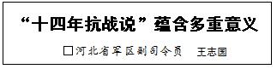
图4
A．九一八事变 B．八一三事变
C．西安事变 D．七七事变
【答案】A
（2015·广东深圳）17．1945年8月，蒋介石致电毛泽东：“毛泽东先生勋鉴:倭寇投降，……举凡国际、国内各种重要问题，亟待解决，特请先生克日惠临陪都，共同商讨……” 。据此判断他们商讨的地点应该在（ ）
A．南京 B．重庆
C．西安 D．武汉
【答案】B
（2015·广东深圳）18．“共产党从东北地区突然发起猛攻，攻克了华北各大城市，到1949年4月时，他们已在横渡长江……”。材料中涉及到的人民解放军的重大军事行动依次是（ ）
A．辽沈战役、淮海战役、平津战役 B． 淮海战役、辽沈战役、渡江战役
C．辽沈战役、平津战役、渡江战役 D． 平津战役、淮海战役、渡江战役
【答案】C
（2015·广东深圳）19．下列选项与图5中数据变化直接有关的是 （ ）
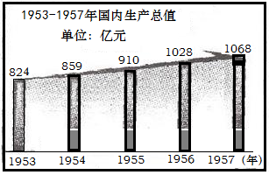
图5
A．一五计划 B．大跃进运动
C．人民公社化运动 D．文化大革命
【答案】A
（2015·广东深圳）20．一名香港警察对记者说：“几个小时前我还是一个皇家警察，现在己经成为一名堂堂正正的中国香港警察。”他说出这番话的直接背景是（ ）
A．新中国的成立 B．经济特区的设立
C．中葡联合声明的签署 D．香港特别行政区的成立
【答案】D
（2015·广东深圳）21．下列关于新中国成立到20世纪70年代中美关系发展历程的概括，较为准确的是（ ）
A．敌对一正常化 B．敌对一敌对
C．友好一友好 D．友好一敌对
【答案】A
（2015·广东深圳）22．古希腊是“西方文明之源”，古希腊城邦雅典对西方文明的贡献之一是（ ）
A．金字塔 B．汉漠拉比法典
C．种姓制度 D．民主政治
【答案】D
（2015·广东深圳）23．近代以来，科学家们揭示了一个又一个自然奥秘，其中达尔文在《物种起源》一书中揭 示的是（ ）
A．神创论 B．进化论
C．相对论 D．物种不变论
【答案】B
（2015·广东深圳）24．“国王的否决权变成一项有名无实的虚权”。这种变化首先出现于下列哪一事件后（ ）
A．英国资产阶级革命 B．美国独立战争
C．法国大革命 D．美国南北战争
【答案】A
（2015·广东深圳）25．一位诗人写道：“许多勇敢的男男女女都牺牲在战争（指美国南北战争）中；而今，到了和平成功的时候，勇敢的元首己经冷冰冰地躺下死了”。材料中提到的“勇敢的元首”是（ ）
A．华盛顿 B．林肯
C．罗斯福 D．杜鲁门
【答案】B
（2015·广东深圳）26． 1848年，马克思、恩格斯为国际无产阶级组织起草的纲领性文件是（ ）
A．《权利法案》 B．《独立宣言》
C．《人权宣言》 D．《共产党宣言》
【答案】D
（2015·广东深圳）27．1905年，德皇威廉二世在一次致辞中说:“火药是干的，箭是磨过的，目标明确。”后来哪一事件引燃“火药”，导致第一次世界大战的爆发？（ ）
A．三国同盟形成 B．萨拉热窝事件
C．凡尔登战役 D．德国突袭波兰
【答案】B
（2015·广东深圳）28．很多俄罗斯学者和普通百姓认为，不管有什么缺点，“十月革命”都是20世纪一个重大 事件，它开辟了人类历史发展的新阶段。这里的“新阶段”新在（ ）
A．推翻了沙皇专制统治 B．建立了资产阶级临时政府
C．诞生了世界上第一个社会主义国家 D．实现了苏联的社会主义工业化
【答案】C
（2015·广东深圳）29．历史上，世界政治格局曾多次演变。第二次世界大战后初期世界政治格局演变为（ ）
A．两极格局 B．美国独霸
C．一超多强 D．多极化趋势
【答案】A
（2015·广东深圳）30．1993年欧盟成立以来，欧洲护照、欧元、欧盟盟旗和盟歌等相继出现，说明了目前欧洲（ ）
A．社会制度根本变化 B．联合程度大大提高
C．国际地位一落千丈 D．民族国家不复存在 [来源:Zxxk.Com]
【答案】B
第二部分非选择题（3大题，共40分）
（2015·广东深圳）31． （13分）中华民族具有自强不息的精神，虽历经磨难，但仍自立自强于世界民族之林。阅读下列材料，回答问题
材料一 图6是中国古代一位民族英雄致荷兰殖民者的一封信：
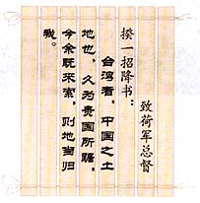
图6
材料二 李鸿章在1872年大声疾呼：“中国正面临着三千年未有之变局，西洋人自印度 至南洋而至中国，步步紧逼而来，此种推进无法阻档，中国必须迎头抗御这一挑战，断然采纳西式船炮来加强自身。”
甲午战后，康有为等人起草了一份万人请愿书，尖锐地申明：“使（假使）前此而能变法， 则可以无今日之祸，倘使今日而能变法，则可免将来之祸，若今犹不变，则他日之祸更有甚于今者。”
——徐中约《中国近代史》
材料三 据新华社5月13日电，国务院发布通告，为使全国人民积极参与中央及各地、 各部门举行的中国人民抗日战争暨世界反法西斯战争胜利纪念活动，2015年9月3日全国放假一天。
——《光明日报》2015年5月14日
材料四 2015年5月，中国社科院公布了2014年度中国城市综合竞争力排行榜，深圳首次超越香港位列第一。 [来源:Zxxk.Com]
——摘自《深圳商报》2015年6月9日
问题一：材料一中提到的民族英雄是谁？（1分）台湾被荷兰殖民者占领是从我国哪一朝代开始的？（1分）
问题二：根据材料二分别概括李鸿章和康有为的主张。（2分）他们分别领导了哪一重大运动？（2分）这些运动共同的历史作用是什么？（1分）
问题三：今年是抗战胜利多少周年？（1分）结合材料三和所学知识分析，中国为什么要举行隆重的纪念活动？（2分）
问题四：材料四中深圳的崛起，主要得益于十一届三中全会作出的哪项决策？（1分）为了保持这一优势地位，你认为深圳应该继续发扬哪些特区精神？（2分）
【答案】（1）郑成功； （1分）明朝。（1分） （2）李鸿章：采纳西式船炮来加强自身；（1分）康有为：变法维新。（1分） 李鸿章领导洋务运动；康有为领导戊戌变法。（2分） 都促进了资本主义的发展。（1分） （3）70周年；（1分）为了警醒世人，防止战争的悲剧重演。（2分。其它言之有理也可。） （4）对外开放的决策；（1分）
特区精神：为“闯”与“创”二字，就是敢闯敢冒，不断追求自主创新的精神。（2分）
（2015·广东深圳）32．（13分）近代以来，全球联系不断加强，科技进步是其主要推动力量，国际组织也发挥了主要推动力量，国际组织也发挥了重要作用。阅读下列材料，回答问题
材料一 1500年至1763年的这些岁月是全球开始统一的时期，是从1500年以前时代的 地区孤立主义到19世纪欧洲的世界霸权的过渡时期。
——【美】斯塔夫里阿诺斯《全球通史》
材料二 如图7
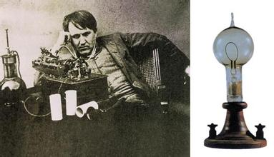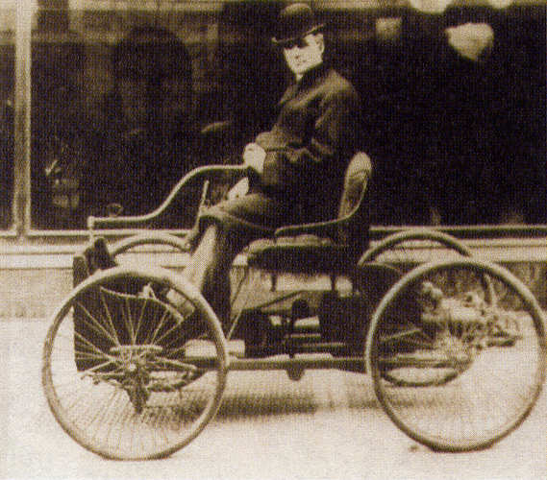
图7
材料三 如图8
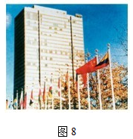
材料四 “互联网＋”是2015年的热点词汇。有人说，“互联网＋”就是全民互联网和全产 业的互联网;也有人说，“互联网+”这个世界非常大，让我们一起去看看。
——据2015年《光明日报》
问题一：材料一中，促成1500年前后“全球开始统一”的重大历史事件是什么？ （1分）此事件在“全球统一”进程中起了什么作用？ （1分）中国古代四大发明中，哪一项发明为该事件提供了技术支持？（1分）
问题二：材料二反映的是哪次工业革命的成果？ （1分）这一时期还有许多加强世界联系的重大发明，请列举两例。（2分）
问题三：材料三中提到的联合国是在第二次世界大战期间哪次会议上正式决定成立的？（1分）五星红旗开始“在联合国大厦前飘扬”指的是新中国哪一外交成就？（1分）这一成就有什么意义？（2分）
问题四：互联网的出现，标志着人类进入什么时代？ （1分）请你展开想象的翅膀，描绘出我们在“互联网+”大世界中的生活。（举出两例）（2分）
【答案】（1）新航路的开辟；（1分） 作用：使世界连成一个整体。（1分）指南针。（1分） （2）第二次工业革命；（1分） 电报、电话、飞机等；（任意两个，2分）
（3）雅尔塔会议；（1分）中国恢复在联合国的合法席位。（1分）这是我国外资史上的一次伟大胜利。（1分） （4）信息化时代；（1分）我们可以网上购物；可以通过网络进行远程学习等。（2分）
（2015·广东深圳）33．（14分） 文明的交流与融合，推动了各地区各民族的共同发展与进步。阅读下列材料，回答问题
材料一 图9所示为我国古代著名的丝绸之路
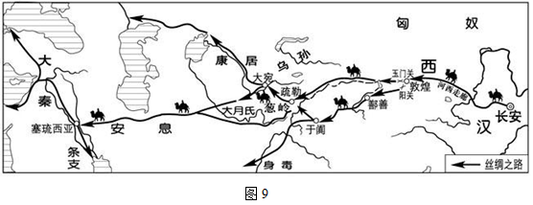
材料二 郑和的船队到达各地，先会见当地的国王、首领，赠送礼品，表示通好的愿望， 邀请他们访问中国。接着，就同当地的官府和商人开展贸易。在古里进行交易时，国王派人和他们商议货价，写成合约，最后握手、击掌为定，不再悔改。
——人教版《中国历史》七年级下册
材料三 19世纪中叶，……首先是中国，然后是日本，被迫敞开国门，接受西方的商人、 传教士、领事和炮舰。这两个远东国家都受到T根本的影响，不过是以完全不同的方式。日本采纳和利用西方强国的手段，并将它们用于自卫及后来的势力扩张。
——【美】斯塔夫里阿诺斯《全球通史》
材料四 2015年4月，习近平在访问巴基斯坦时指出，中巴经济走廊是实现共同发展的重要抓手，要让它的发展成果惠及巴基斯坦全体人民，进而惠及本地区各国人民。这进一步表明中国一贯本着互惠互利的原则同周边国家开展合作，让周边国家得益于中国发展，使中国也从周边国家共同发展中获得稗益和助力。
——《半月谈）》2015年第9期 [来源:学。科。网Z。X。X。K]
问题一：图9中字母A处是当时哪座城市？（1分）西汉末年，由丝绸之路传入中国的是哪一宗教？（1分）这一时期，还开通了哪一条海上交通要道？（1分）
问题二：郑和下西洋最远到达哪里？（1分）根据材料二，概括郑和下西洋的影响。（2分）
问题三：19世纪中叶以前，中日两国都实行了哪一对外政策？（1分）材料三提到的中国“被迫敞开国门”是从哪一战争和哪一条约开始的？（2分）19世纪中叶以后，日本通过哪一事件，走上了与中国截然不同的发展道路？（1分）
问题四：材料四反映出新中国在处理国与国关系中一贯秉承的基本准则是什么？（1分）“中巴经济走廊”项目又赋予了该准则什么新的内涵？（1分）
问题五：综合上述材料，你认为中国应该走怎样的对外发展道路？（2分）
【答案】（1）长安；（1分） 佛教（1分） 海上丝绸之路。（1分）
（2）非洲东海岸和红海沿岸；（1分）促进了中国和亚非各国的经济交流，加强了我国和亚非各国的友好关系。（2分）
（3）闭关锁国政策；（1分） 鸦片战争；《南京条约》（2分） 明治维新。（1分）
（4）和平共处五项原则；（1分） 实现共同发展，惠及本地区各国人民。（1分）
（5）坚持走和平发展的道路。（1分）

中小学教育网（ www.g12e.com ）编辑整理，转载请注明出处！

